ПЛАН-КОНСПЕКТ УРОКА

Тема: «Власть и церковь. Церковный раскол».
Тема и номер урока в теме: Россия в XVI- XVIII веках, §7
Базовый учебник: Данилов А.А., Косулина Л. Г. История России (конец XVI –XVIII вв.), 7 класс - М., Просвещение, 2015.

Цель урока: осветить проблемы в отношениях между Церковью и Государством в 17 веке, дать представление о причинах и последствиях церковного раскола.
Задачи:
- обучающие - продолжить формирование общеучебных умений и навыков: усвоение содержания источника, осознанное осмысление, выявление причинно-следственных связей, характеристика исторической личности;
- развивающие: развивать умение анализировать причины и следствия исторического события, умение самостоятельно работать с практическими модулями ЭОР.
- воспитательные: воспитывать интерес к истории России и Православной церкви.
Тип урока: урок изучения нового материала
Формы работы учащихся: фронтальная, индивидуальная
Необходимое оборудование:
- компьютер для учителя, проектор, экран, 15 компьютеров для детей.
- раздаточный материал с таблицами прил. №1
Таблица 1.
Структура и ход урока
№ | Этап урока | Название используемых ЭОР | Деятельность учителя  (с указанием действий с ЭОР, например, демонстрация) | Деятельность ученика | Время  (в мин.)
1 | 2 | 3 | 4 | 5 | 6
1 | Организационный  момент | - | Приветствие, проверка присутствующих. Объявление темы урока | Подготовка к уроку. Приветствие учителя, запись темы урока | 2 мин
2 | Проверка домашнего задания: | - | Устный фронтальный опрос по теме «Политическое развитие страны» | Ответы на вопросы учителя | 5 мин
3 | Введение в новую тему | - | Объяснение учителя | Слушают учителя | 2 мин
4 | Работа по рядам с текстами о Никоне и Аввакуме | 1,2 | Контроль за выполнением задания. | Работают по рядам с интерактивными текстами | 4 мин
5 | Беседа по прочитанному тексту | - | Опрос учащихся | Отвечают на вопросы учителя | 2 мин
6 | Работа с распечатанными таблицами (прил. 1) «Содержание церковных реформ» | - | Комментирует содержание реформ по таблице | Изучают таблицу, отвечают на вопросы учителя | 2 мин
7 | Введение нового материала | 3 | Рассказ о церковном соборе 1666-1667 годов и появлении старообрядческого движения | Слушают учителя, рассматривают интерактив-  ную иллюстрацию «Боярыня Морозова» | 7 мин
8 | Создание проблемной ситуации | - | Постановка проблемного вопроса | Выдвижение гипотезы | 3 мин
9 | Работа с практическим модулем | 4 | Контролирующая роль, помощь учащимся при возникновении затруднений | Выполнение заданий на компьютерах | 8-9 мин
10 | Подведение итогов урока | - | Задает обобщающие вопросы | Отвечают на вопросы | 2  мин
11 | Домашнее задание | - | Разъяснение задания | Записывают д/з | 2 мин

Таблица 2.
Приложение к плану-конспекту урока

№ | Название ресурса | Тип, вид  ресурса | Форма предъявления информации | Гиперссылка на ресурс, обеспечивающий доступ к ЭОР
1 | Аввакум | Интерактивный | Текст | http://files.school-collection.edu.ru/dlrstore/cdacc2d3-463a-62cd-5335-b2eaac6d1aa0/1006741A.htm
2 | Никон | Интерактивный | Текст | http://files.school-collection.edu.ru/dlrstore/09783d52-d863-a9f5-9bb3-3118b2afa64e/1007447A.htm
3 | Боярыня Морозова | Интерактивный | Иллюстрация | http://files.school-collection.edu.ru/dlrstore/798e15f5-326a-47a8-ae3c-836b7688f422/Surikov.BojarynjaMorozova.jpg
4 | Церковный раскол | Интерактивный | Практический модуль | http://www.fcior.edu.ru/card/21721/cerkovnyy-raskol.html

Прил. №1 (раздаточный материал) таблица:
Нововведения церковной реформы Никона
До реформы | После реформы
Крестились 2-мя перстами | Крестились 3-мя перстами
Земные поклоны | Поясные
Написание: «Исус» | «Иисус»
2-х кратная литургия | З-х кратная
8-и конечный крест | 4-х конечный
Движение вокруг храма по солнцу «полосонь» | Движение вокруг храма против солнца

Ход урока
- Организационный момент. Здравствуйте, ребята! Сегодня мы с вами поговорим о том, как в 17 веке произошел раскол в отношениях между Церковью и Государством, узнаем о причинах и последствиях церковного раскола. Запишите тему урока: «Власть и церковь. Церковный раскол». Но для начала проверим, как вы приготовили домашнее задание.
- Проверка домашнего задания: (устный фронтальный опрос)
- Как функционировала приказанная система в России в 17 веке?
- Какова была роль Земских соборов в политической системе московского государства? Какому современному органу власти он соответствует?
- Какую роль при дворе играла Боярская Дума? Какому современному органу власти он соответствует?
- На какие административные единицы делилась тогда Россия?
- В чем заключался главный итог Соборного Уложения? В каком году оно было принято?
3. Введение в новую тему.

- На протяжении 11-16 веков в России сложилась специфическая обрядность, отличающаяся от обрядов других православных церквей, в том числе византийской (греческой). К 17 веку назрела необходимость изменения существующего положения вещей. Вопрос был лишь в том, по какому образцу стоит исправлять церковные книги: по книгам, написанным на греческом языке до падения Константинополя (в каком году?) или по книгам 100-летней давности. Но в том, что это было необходимо, не сомневались ни царь Алексей Михайлович, ни грамотные священники. Нужен был лишь человек, который возглавит эти реформы. И такой человек нашелся. Кто же стал им?

4. Работа по рядам с интерактивными текстами о Никоне и Аввакуме.

5. Беседа по прочитанному тексту.

- Как вы думаете, кто из этих двух священнослужителей возглавил церковные реформы? Правильно, Никон. В каком году он начал реформы? (1653) По чьей просьбе? (царя Алексея Михайловича) Как вы думаете, почему воспротивился реформам Аввакум? (ответы ребят)

- Давайте посмотрим, в чем же конкретно состояли нововведения Никона?

6. Работа детей с распечатанными таблицами (см. прил. №1 «Содержание церковных реформ»).

- Что изменилось после реформ? Касались ли изменения догматов церкви (то есть основных положений). Правильно, нет. Но, несмотря на это, они встретили сильное сопротивление огромной массы православных христиан на Руси.

7. Введение нового материала.

- Никон, как человека крутого нрава, стал действовать авторитарными методами. Он хотел превратить страну во Вселенскую церковь по примеру католичества и считал, что все методы для этого хороши.

В стране стали спешно печататься «исправленные» книги и рассылаться по епархиям, старые иконы объявили «еретическими», с них соскабливали изображения ликов святых, а в 1656 году двоеперстие было предано анафеме. То есть, не разъяснив народу сути реформы, ее стали насильно насаждать. Естественно, что это вызывало протест у многих верующих и священников.

Кроме того, Никон хотел стать выше царя. По историческим источникам, он говорил так: «Как луна имеет свет от солнца, так царь поучает власть от патриарха». Царь не пожелал делить власть с патриархом. Церковный собор 1666-1667 гг. (запись в тетрадь) обвинил Никона в отказе от патриаршества и сослал его на вечное заточение в монастырь. Но при этом собор одобрил церковную реформу и предал анафеме всех упорствующих в сохранении старых обрядов.

Старообрядцы были поставлены перед выбором: смириться или пойти на разрыв с официальной церковью. Они выбрали последнее. С тех пор противников реформы стали называть старообрядцами или раскольниками (записать в тетрадь).

- Кто же возглавил борьбу с расколом в церкви после отречения Никона от патриаршества? Правильно, это был протопоп Аввакум. А кто такой протопоп? Это старший священник в храме, иерей. То есть Аввакум был священником. Сначала он был заодно с Никоном. Но потом их пути разошлись. Аввакум стал главным вдохновителем старообрядческого движения. Он написал книгу «Житие протопопа Аввакума». Что сделал с ним царь? Да, приказал сжечь его и его сторонников в срубе за «хулу» на царя. Еще одним горячим противником нововведений и ученицей Аввакума была боярыня Морозова.

(на ПК демонстрируется ЭОР: картина В. Сурикова «Боярыня Морозова»)

Задание: попросить учащихся описать по картине характер боярыни.

Учитель: Действительно, Федосья Прокопьевна была дочерью знатного боярина Прокопия Фёдоровича Соковнина. 17-ти лет отец выдал замуж свою дочь за пожилого вдовца Глеба Ивановича Морозова, человека, близкого к царскому двору.

В 1662 году Морозова овдовела. У неё остался сын и огромное состояние. Федосья Прокопьевна с детства была набожной. Овдовев, Морозова превратила свой дом в тайный монастырь, где собирались раскольники, где одно время жил протопоп Аввакум. Морозова сама шила рубахи и вечером, переодевшись, тайком бродила по темницам и богадельням, раздавая нищим милостыню, платье, деньги. В её доме жили нищие, странники, юродивые. Она сама ухаживала за ними, омывала их язвы, кормила из своих рук, ела с ними из одной посуды.

Пример Морозовой увлекает в раскол и её сестру княгиню Евдокию Урусову. Сестёр посадили под стражу, заковав их ноги в железо. Во время заточения боярыни Морозовой умер её сын Иван, дом запустел, имения, вотчины, множество лошадей и т.д. были розданы боярам; золото, серебро и другие драгоценности – распроданы. Сестёр подвергли страшным пыткам. Но они не отступили от своей веры. Царь сослал их в Боровск, в жестокое заточение, посадив в земляную тюрьму. Там и умерли обе сестры от голода: Евдокия Урусова – 11 сентября, а Федосья Морозова – 2 ноября 1675 года.
- Создание проблемной ситуации.

– Как вы думаете, что будут делать те, кто не хотел принимать «новую веру»? (ответы детей, выдвижение гипотез)

- Да, кто-то восставал против новых обрядов. Так, В 1668-1676 году вспыхнуло восстание в Соловецком монастыре - сильнейшем оплоте старообрядчества. 8 лет монахи держали осаду монастыря. Большинство участников восстания погибли, остальные были жестоко казнены. А после начала гонений и смерти своего предводителя Аввакума многие старообрядцы стали убегать в леса, подальше о «царского ока» - на Алтай, в Сибирь, в поморье и даже за границу. Там они строили скиты, где продолжали жить, соблюдая старые традиции. Многие поселения староверов сохранились и до наших дней. Так в 20 веке в лесах Красноярского края случайно нашли дочь сбежавших раскольников Агафью Лыкову, которая к этому времени осталась одна, но до сих пор живет по традициям отцов и дедов.

Тогда же среди старообрядцев стало распространяться учение о близком конце света и пришествии «Антихриста», которым сразу объявили патриарха Никона, а затем и всю «новую церковь». Дабы не попасть к нему «в лапы», многие принимали добровольную смерть - так называемое «огненное крещение». Люди коллективно сжигали себя в скитах вместе с детьми. Такие самосожжения назывались “гари” (в тетрадь). Они начались с 70-х годов XVII в. и продолжались на протяжении XVIII в. Только в 1675-1695 гг. было зарегистрировано 37 “гарей”, во время которых погибло не менее 20 тысяч человек.
- Работа с практическим модулем.

- А теперь вы самостоятельно попробуйте выполнить практическое задание на ваших ПК (по ходу работы учитель подходит к тем, у кого возникают затруднения в выполнении заданий).

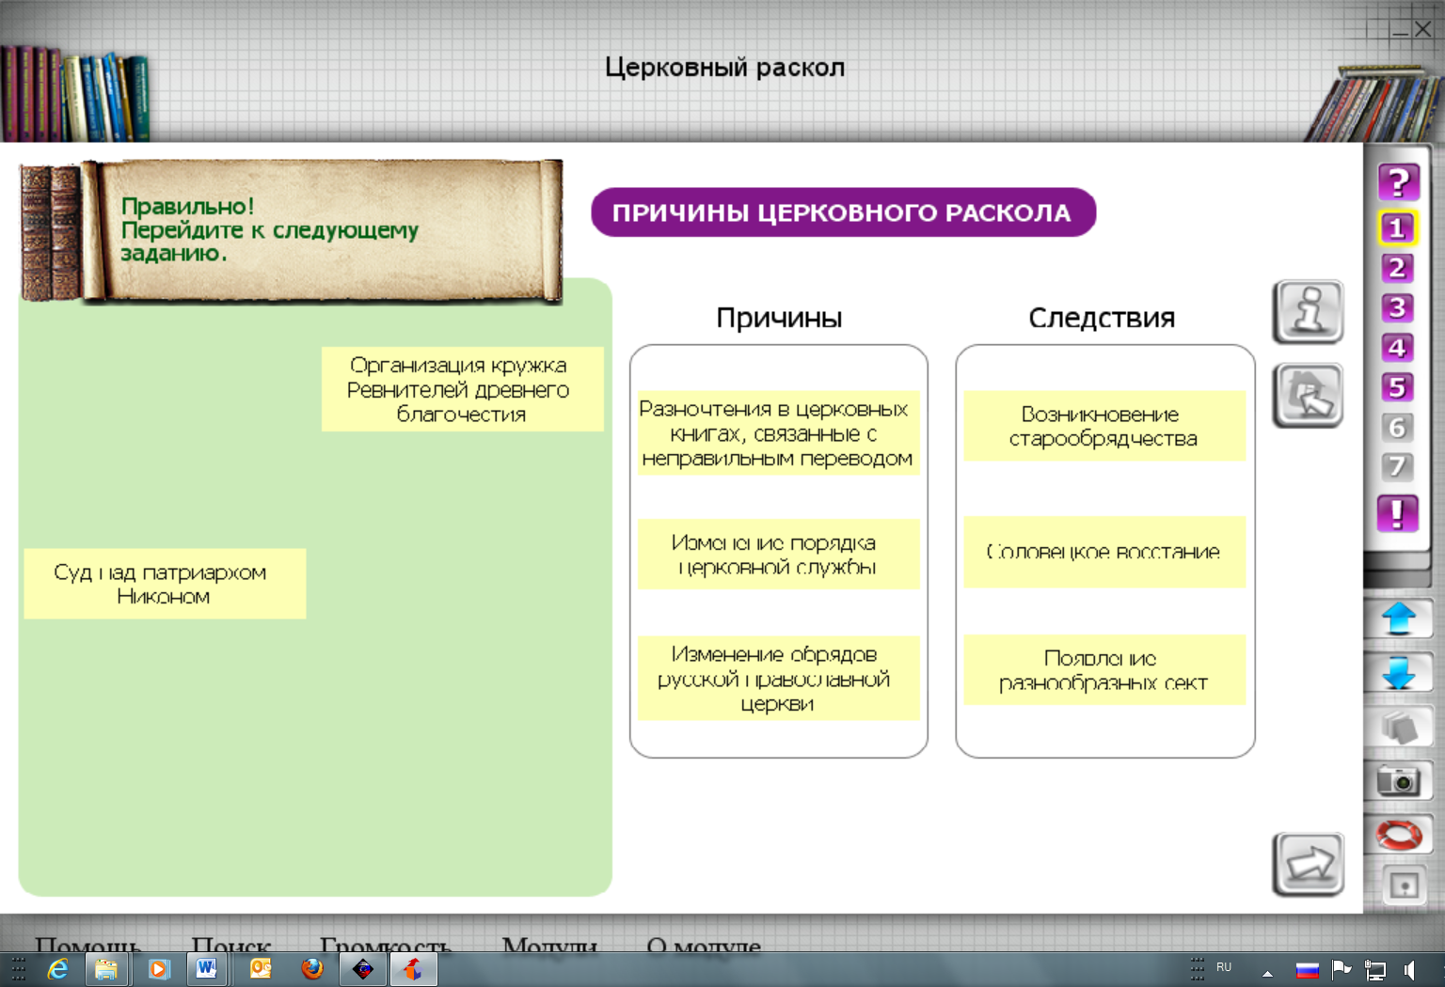

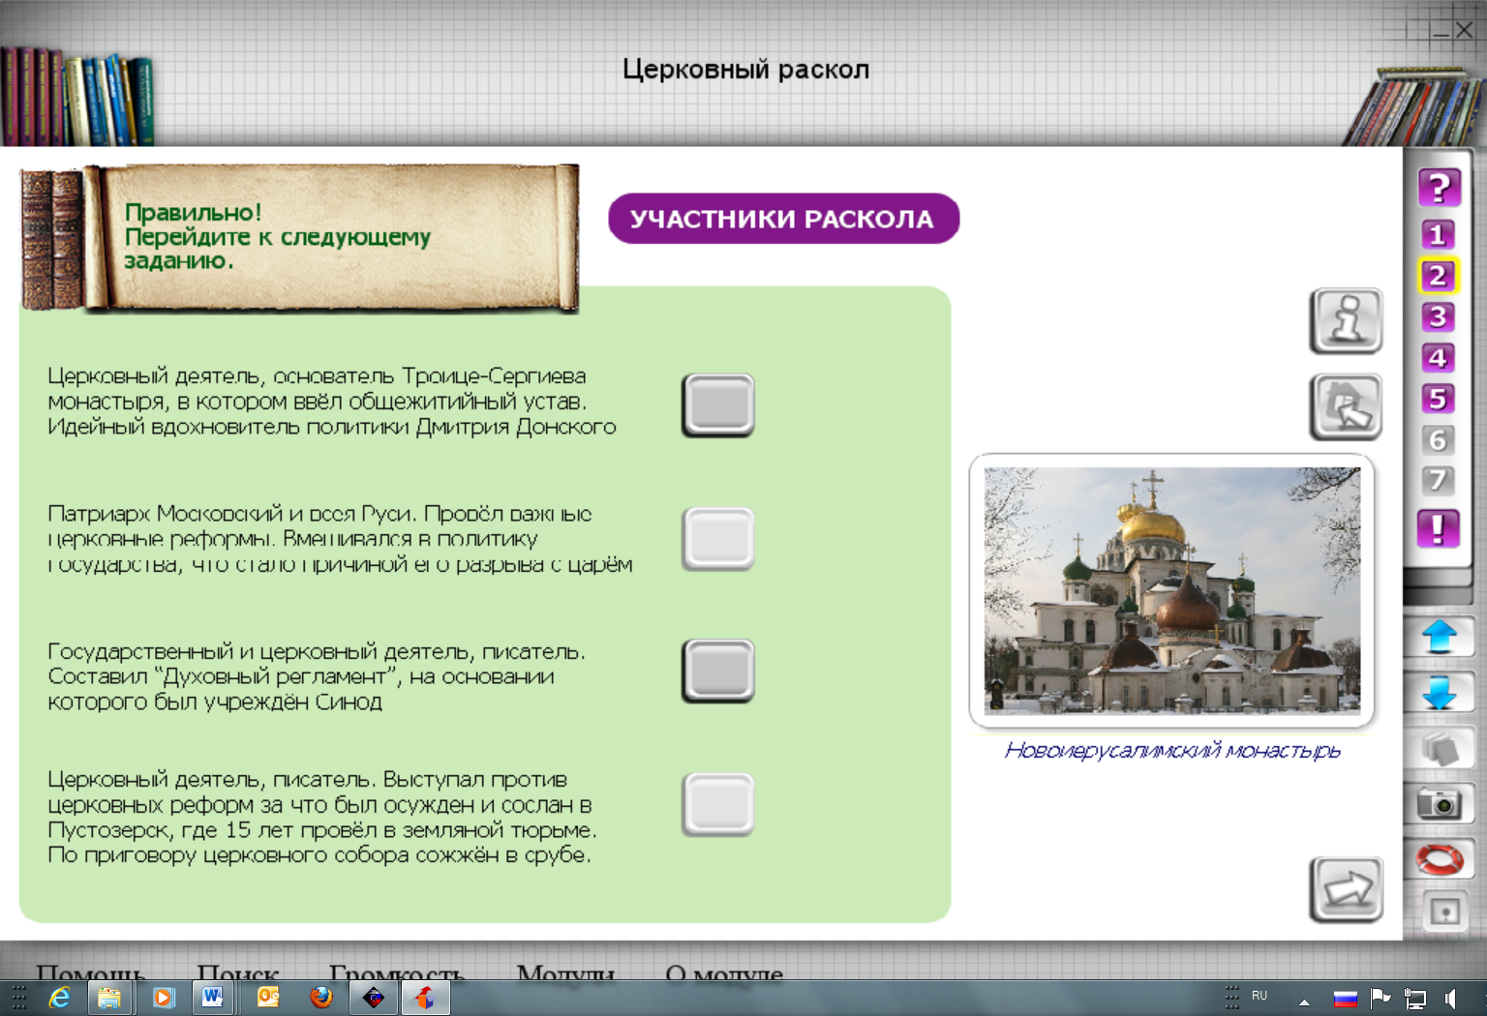

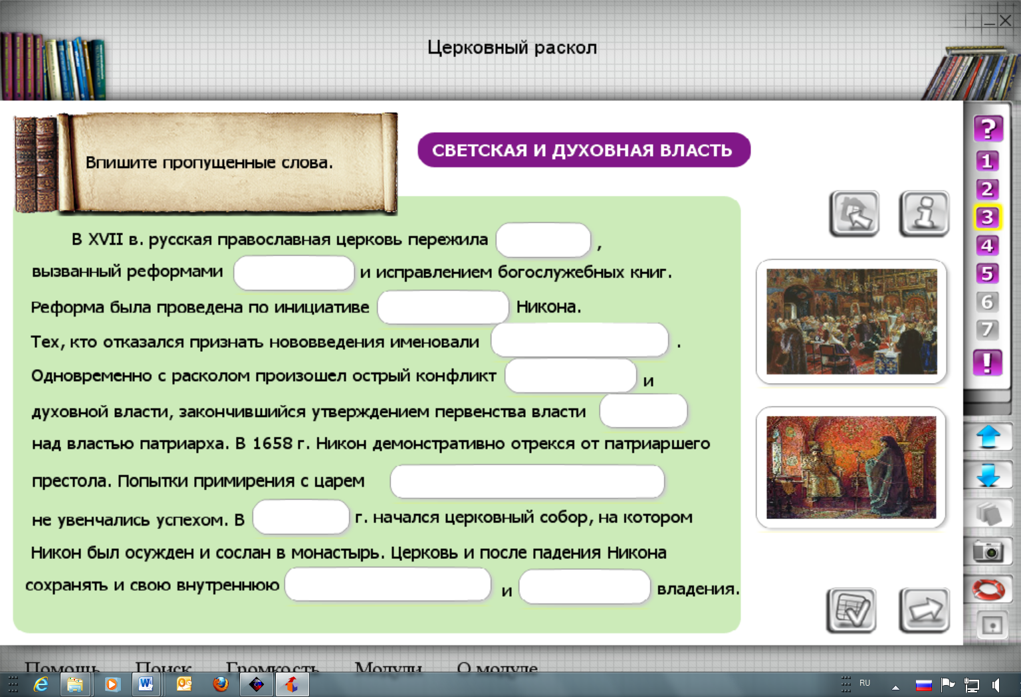

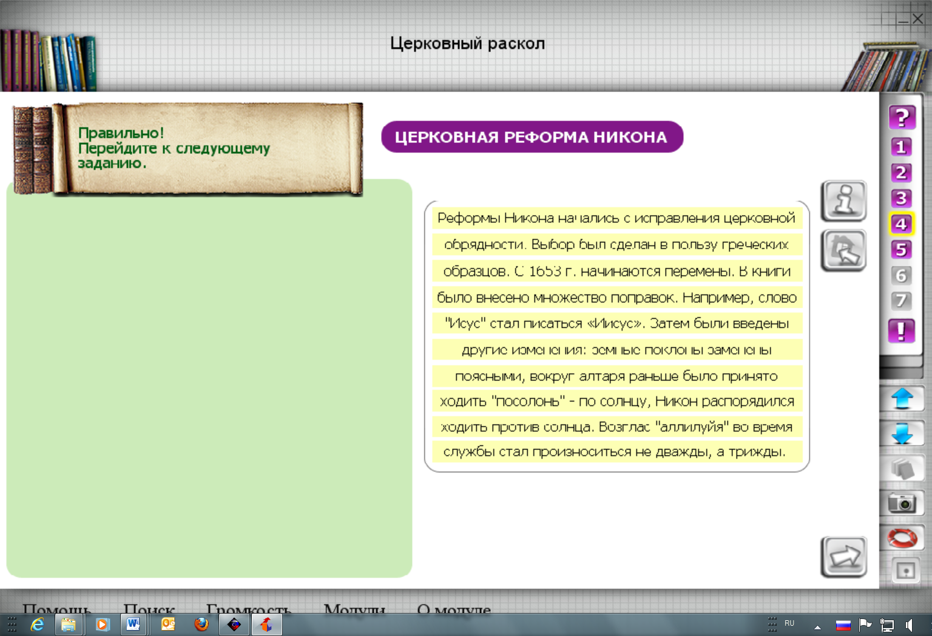
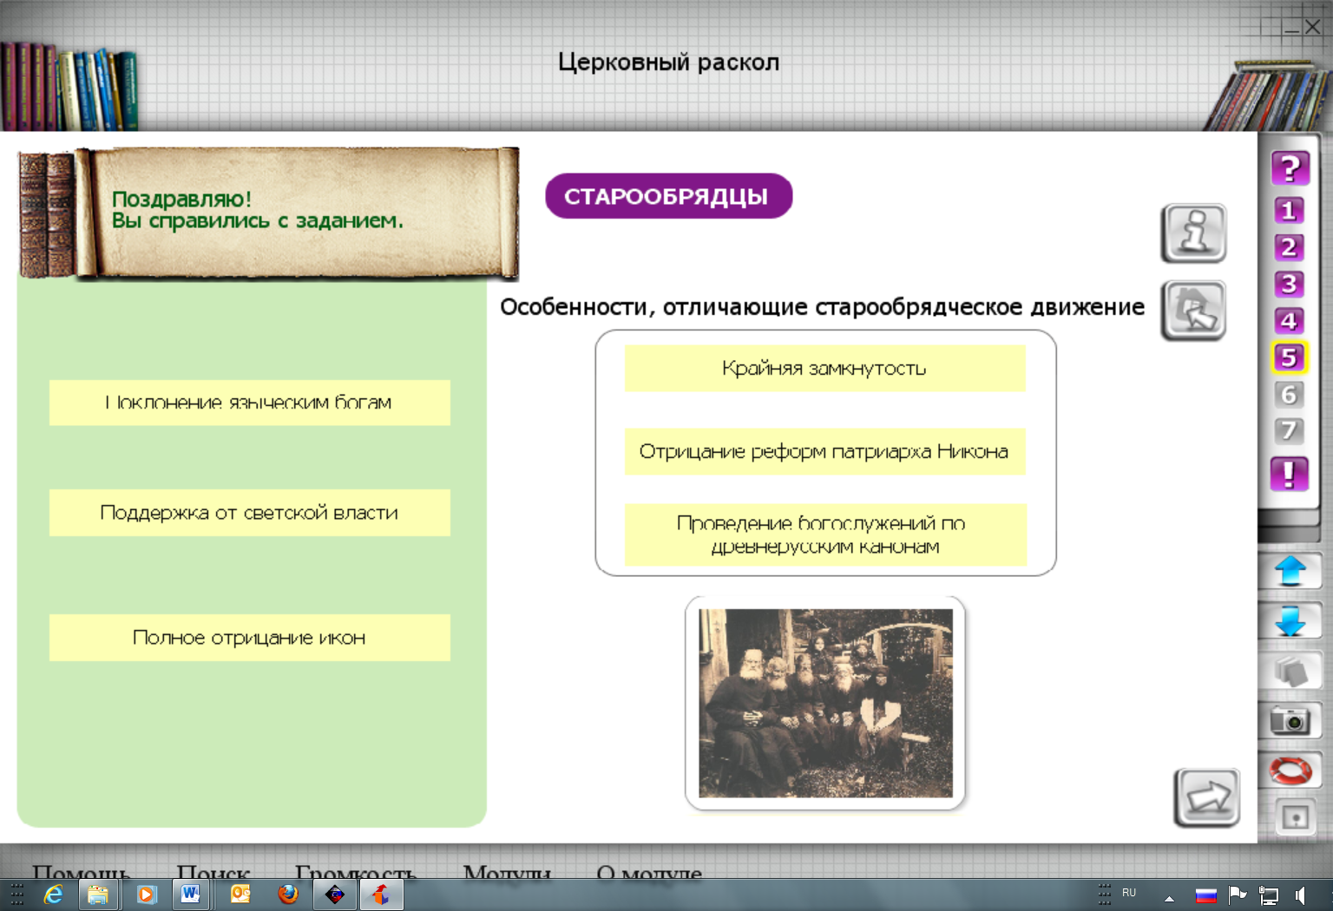

- Подведение итогов урока.
– Понравилась вам работать с практическим модулем? Какие трудности возникли у вас? Что получилось?
Затем подводятся итоги работы на уроке. Коллективное обсуждение проблемы сводится к следующим выводам:
- Хотя церковная реформа была неизбежна, ее последствия оказались печальны для православных людей и всей Церкви в целом. Раскол стал проявлением духовного кризиса русского средневекового общества. Его вполне можно было бы избежать, если бы и сторонники и противники церковных реформ действовали более мягкими методами. Свою роль сыграл и характер их лидеров - Никона и Аввакума. В итоге раскол поколебал авторитет Церкви и косвенно способствовал секуляризации культуры.
Объяснение термина: Секуляризация – освобождение от церковного влияния (в тетрадь).
Итак, в борьбе двух церковных общественных сил поражение потерпели и никониане и старообрядцы. Выиграло только государство, которое при младшем сыне Алексея Михайловича - Петре Первом, по существу, поглотило Церковь и превратилось в могущественную империю.
- Домашнее задание.
- всем: читать §7, рабочая тетрадь с. 22-23
2. по желанию: подготовить сообщение о жизни современных староверов.

